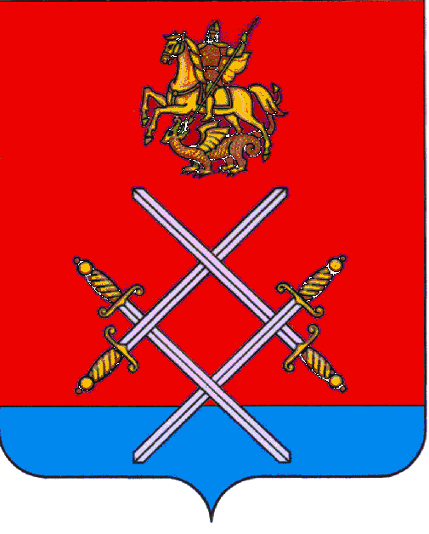

СОВЕТ ДЕПУТАТОВ
РУЗСКОГО ГОРОДСКОГО ОКРУГА
МОСКОВСКОЙ ОБЛАСТИ

РЕШЕНИЕ

от «_21_»___июня____2017 г. №_46/6_

О внесении изменений в решение Совета депутатов сельского поселения Волковское № 388/20 от 15.12.2016 года «О бюджете сельского поселения Волковское на 2017 год и на плановый период 2018 и 2019 годов»

Рассмотрев документы представленные Главой Рузского городского округа Московской области о внесении изменений в решение Совета депутатов сельского поселения Волковское от 15.12.2016 г. №388/20 «О бюджете сельского поселения Волковское на 2017 год и на плановый период 2018 и 2019 годов», в соответствии с пунктом 1 статьи 3 закона Московской области от 28.12.2016 №184/2016-ОЗ "Об организации местного самоуправления на территории Рузского муниципального района",

Совет депутатов Рузского городского округа Московской области РЕШИЛ:

- Внести в решение Совета депутатов сельского поселения Волковское от 15.12.2016 г. №388/20 «О бюджете сельского поселения Волковское Рузского муниципального района Московской области на 2017 год и на плановый период 2018 и 2019 годов» следующие изменения:
1.1. подпункт "а" пункта 1 изложить в следующей редакции:
"а) общий объем доходов сельского поселения Волковское в сумме 130222,6 тыс. рублей, в том числе объем межбюджетных трансфертов, получаемых из других бюджетов бюджетной системы Российской Федерации, в сумме 267,0 тыс. рублей;";
1.2. подпункт "б" пункта 1 изложить в следующей редакции:
"б) общий объем расходов бюджета сельского поселения Волковское в сумме 182627,8 тыс. рублей;";
1.3. подпункт "в" пункта 1 изложить в следующей редакции:
"в) дефицит бюджета сельского поселения Волковское на 2017 год в сумме - 52405,2 тыс. руб. Направить на погашение дефицита бюджета сельского поселения Волковское в 2017 году поступления из источников внутреннего финансирования дефицита бюджета сельского поселения в сумме 52405,2 тыс. рублей, в том числе средства за счет снижения остатков средств на счетах по учету средств бюджета сельского поселения Волковское по состоянию на 01.01.2017 года в сумме 52405,2 тыс. рублей.";
1.4. приложение № 1 "Поступление доходов в бюджет сельского поселения Волковское на 2017 год" изложить в редакции согласно приложению № 1 к настоящему решению;
1.5. приложение № 4 "Распределение бюджетных ассигнований по разделам, подразделам, целевым статьям (муниципальным программам сельского поселения Волковское и непрограммным направлениям деятельности), группам и подгруппам видов расходов классификации расходов бюджета сельского поселения Волковское на 2017 год" изложить в редакции согласно приложению № 2 к настоящему решению;
1.6. приложение № 5 "Ведомственная структура расходов бюджета сельского поселения Волковское на 2017 год" изложить в редакции согласно приложению № 3 к настоящему решению;
1.7. приложение № 6 "Распределение бюджетных ассигнований по целевым статьям (муниципальным программам и непрограммным направлениям деятельности), группам (группам и подгруппам) видов расходов классификации расходов на 2017 год" изложить в редакции согласно приложению № 4 к настоящему решению;
1.8. приложение № 7 "Иные межбюджетные трансферты бюджету Рузского муниципального района на финансирование расходов, связанных с передачей органам местного самоуправления Рузского муниципального района осуществления части полномочий органов местного самоуправления сельского поселения Волковское по решению вопросов местного значения сельского поселения Волковское на 2017 год" изложить в редакции согласно приложению № 5 к настоящему решению;
1.9. приложение № 8 "Источники внутреннего финансирования дефицита бюджета сельского поселения Волковское на 2017 год" изложить в редакции согласно приложению № 6 к настоящему решению.

2. Установить, что в соответствии с пунктом 3 статьи 217 Бюджетного кодекса Российской Федерации дополнительными основаниями для внесения изменений в показатели сводной бюджетной росписи бюджета сельского поселения Волковское в соответствии с решениями руководителя финансового органа без внесения изменений в решение о бюджете сельского поселения Волковское, в том числе учитывающими особенностями исполнения бюджета сельского поселения Волковское, являются:
- перераспределение бюджетных ассигнований, предусмотренных главным распорядителям бюджетных средств (наименование поселения), по расходам, финансовое обеспечение которых осуществляется за счет межбюджетных субсидий, субвенций и иных межбюджетных трансфертов, имеющих целевое назначение, в связи с изменением перечня и кодов целевых статей расходов, устанавливаемых финансовым органом, осуществляющим составление и организацию исполнения бюджета, из которого предоставляются указанные межбюджетные субсидии, субвенции и иные межбюджетные трансферты, имеющие целевое назначение;
- перераспределение бюджетных ассигнований между разделами, подразделами, целевыми статьями и видами расходов классификации расходов бюджета сельского поселения Волковское в пределах средств бюджета поселения Волковское предусмотренных главному распорядителю, для софинансирования расходных обязательств в целях выполнения условий предоставления субсидий из федерального бюджета и бюджета Московской области;
- перераспределение бюджетных ассигнований, между разделами, подразделами, целевыми статьями и видами расходов классификации расходов бюджета сельского поселения Волковское в пределах средств бюджета сельского поселения Волковское предусмотренных главным распорядителям на уплату административных штрафов, пеней, государственной пошлины при подаче исковых заявлений в судебные органы, членских взносов в общественные организации, фонды, ассоциации.

3. Установить, что настоящее решение вступает в силу на следующий день после его официального опубликования.

4. Опубликовать настоящее решение в газете «Красное знамя» и разместить на официальном сайте в сети «Интернет».

5. Направить копию настоящего решения в администрацию Рузского городского округа Московской области для руководства.

6. Контроль за исполнением настоящего решения возложить на председателя постоянной комиссии Совета депутатов Рузского городского округа по вопросам местных финансов и экономики Бурлаенко Т.А.

Глава Рузского городского округа Заместитель Председателя Совета депутатов
Московской области Рузского городского округа
М.В.Тарханов Московской области
В.В. Бурмистенков

______________________________ ___________________________

